Der Blutkreislauf – einfach gemacht

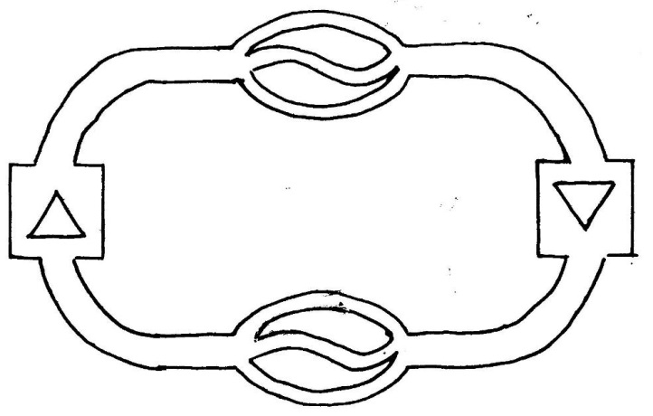

Lösung:
Lungenabschnitt

a

f c

Pumpe 1 Pumpe 2

e d

b

Körperabschnitt

